

E-Banking

Illustration

Robin Schmutz
Avenue de la gare 14
1450 Sainte-Croix
Robin.Schmutz@cpnv.ch



SI-C4a

03.05.2021

Table des matières
1 Introduction 3
1.1 Cadre, description et motivation 3
1.2 Organisation 3
1.3 Objectifs 3
1.4 Planification initiale 3
2 Analyse 3
2.1 Cahier des charges détaillé 4
2.2 Stratégie de test 4
2.3 Budget initial 4
2.4 Planification 4
2.5 Historique 4
3 Implémentation 4
3.1 Dossier de conception 4
3.2 Dossier de réalisation 5
3.3 Description des tests effectués 5
3.4 Erreurs restantes 5
3.5 Dossier d'archivage 5
4 Mise en service 5
4.1 Installation 5
4.2 Rapport de mise en service 6
4.3 Liste des documents fournis 6
5 Conclusions 6
6 Annexes 6
6.1 Sources – Bibliographie 6
6.2 Journal de bord de chaque participant 6
6.3 Manuel d'Utilisation 6
6.4 Archives du projet 6

NOTE L’INTENTION DES UTILISATEURS DE CE CANEVAS:
Toutes les parties en italiques sont là pour aider à comprendre ce qu’il faut mettre dans cette partie du document. Elles n’ont donc aucune raison d’être dans le document final.
De plus, en fonction du type de projet, il est tout à fait possible que certains chapitres ou paragraphes n’aient aucun sens. Dans ce cas il est recommandé de les retirer du document pour éviter de l’alourdir inutilement.
Pensez à changer le titre et le pied de page !

Introduction

Cadre, description et motivation
Ce projet est réalisé dans le cadre du TPI qui est mon travail de final de CFC.
Ce projet sera sur la création d’une simulation d’un logiciel de E-Banking qui va permettra à un client de pouvoir faire des versements à d’autres comptes.
L’objectif final est d’avoir un projet complet avec les fonctionnalités prévues du cahier de charges.
Ce chapitre décrit brièvement le projet, le cadre dans lequel il est réalisé, les raisons de ce choix et ce qu'il peut apporter à l'élève ou à l'école. Il n'est pas nécessaire de rentrer dans les détails (ceux-ci seront abordés plus loin) mais cela doit être aussi clair et complet que possible. Ce chapitre contient également l'inventaire et la description des travaux qui auraient déjà été effectués pour ce projet.
Ces éléments peuvent être repris de la fiche signalétique

Organisation
 | Nom | Email | Numéro de Tél
Élève | Robin Schmutz | Robin.Schmutz@cpnv.ch | 079 827 00 49
Chef de projet | Pascal Hurni | Pascal.hurni@cpnv.ch | 078 616 48 08
Expert 1 | Romain Gehrig | Romain.gehrig@gmail.com | 079 714 43 58
Expert 2 | Antoine Honore Mveng Evina | Antoine.mveng@eduvaud.ch | 021 316 02 98

Objectifs
Les objectifs seront :
- S’identifier avec un login et mot de passe
- Afficher le solde actuel du compte
- Lister les opérations du mois courant
- Lister les opérations en indiquant une date de début et une date de fin
- Saisir un nouveau versement avec les données suivantes
  - Numéro de compte de destinataire
  - Montant du versement (contrôle sur le montant : ne peut dépasser le solde actuel)
  - Information transmise au destinataire (facultatif, une ligne de texte)
  - Remarque personnelle non transmise au destinataire (facultatif, plusieurs lignes de textes)
Ce chapitre énumère les objectifs du projet. L'atteinte ou non de ceux-ci devra pouvoir être évaluée à la fin du projet. A ce stade, les objectifs ne sont pas nécessairement SMART Il est par exemple acceptable d’avoir un objectif du genre « L’application doit être très réactive » ; un tel objectif n’est pas mesurable mais il indique qu’une attention particulière doit être portée à la performance.
Les objectifs pourront éventuellement être revus après l'analyse
Ces éléments peuvent être repris et complétés à partir de la fiche signalétique ou du cahier des charges.

Planification initiale
Ce projet a commencé le 03 mai 2021 et finira le 04 juin 2021.
Il est partagé en 4 sprints. Je travaillerai tous les jours de la semaine dessus sauf les mercredis. Il y a aussi une pause le 13 et 14 mai à cause de l’ascension. Pareil pour le 24 mai qui est le lundi de pentecôte. Le jeudi 27 mai, je ne pourrai pas non plus travailler car j’ai un examen qui prévu ce jour-là.

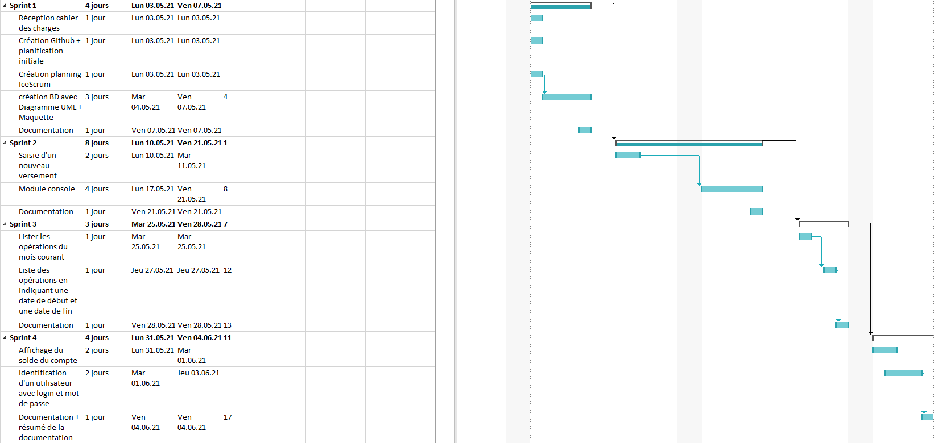

Analyse
L’analyse détaille ce qui va être fait. A quoi va ressembler le produit fini. Comment il va fonctionner.
Elle doit faire l’objet d’une revue avec le client ; on s’assure que l’on a bien compris ce qu’il attend du projet.

Concept

Versement

Pour commencer le projet, je vais créer une base de données avec les tables compte et payement. Pour faire un versement, il faut remplir un formulaire qui demande le numéro de compte du destinataire, le montant à envoyer.

Filtre de la liste des opérations

Le client peut filtrer ses opérations avec deux champs texte dans la page principale. Dans le champ, on le remplit avec une date et dans le champs 2, on le remplit avec une date qui est supérieur

Module console

Le module console est un parti qui est réservé au vendeur. Ceci lui permettra d’avoir interface à lui où il pourra faire une demande des débits aux clients. Pour effectuer ceci, il doit donner trois information : son numéro de compte, celui du client et le montant.

Cahier des charges détaillé

MCD
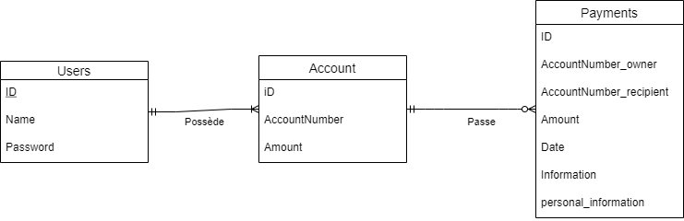

MLD

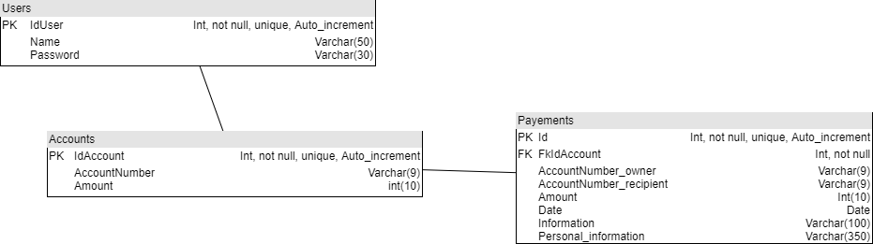

Maquettes :
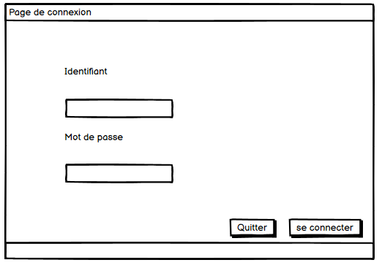
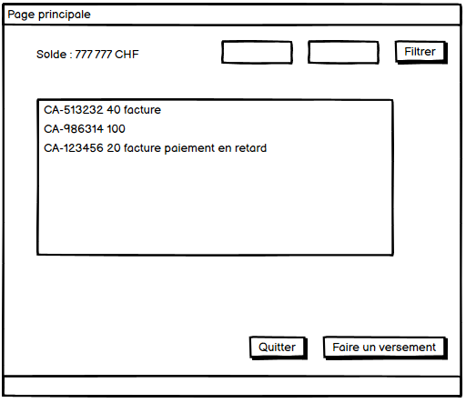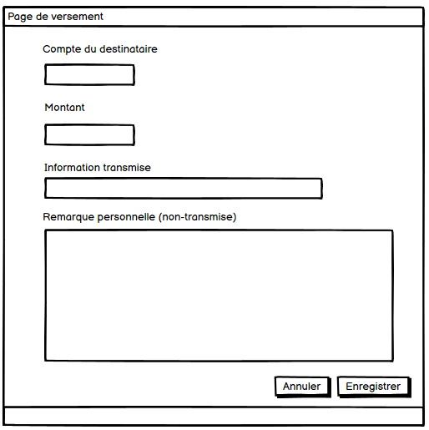

Use case :

Le cahier des charges détaillé:
- Modèle conceptuel de données (MCD) – et ceci même si le projet ne comporte pas de base de données !
- Maquettes d’interface utilisateur. A ce stade il ne doit pas y avoir de détails ; il s’agit de montrer le nombre d’écrans/fenêtres différents, les informations qu’ils contiendront et leur organisation générale.
- Cas d’utilisation et scénarios

Stratégie de test
Je choisi d’utiliser la méthode des tests unitaires

Décrire la stratégie globale de test:
- Types de tests et ordre dans lequel ils seront effectués.
- les moyens à mettre en œuvre.
- données de test à prévoir (données réelles fournies par le client ?).
- les testeurs extérieurs éventuels.

Budget initial
Il n’y aucun logiciels ou appareils à payer. Le budget sera donc de 0.
Le budget détaillé incluant les coûts éventuels du projet. Si aucune dépense nécessaire, l’indiquer: achats de matériel, de livres...

Planification
Planification (Gantt) du projet :
- planning indiquant les dates de début et de fin ainsi que les divers jalons du projet.
- Listes des tâches, durées et interdépendances.
Elle sera ensuite affinée (ajout/suppressions de tâches, durées…) au fur et à mesure de l’avance du projet. Si les délais liés aux jalons doivent être ensuite modifiés, le responsable de projet doit être avisé, et les raisons doivent être expliqués dans l’historique.

Historique
Pour le cahier des charges: lister toutes les modifications (demandées par le client ou décidées pour d'autres raisons).

Implémentation

Dossier de conception
Fournir tous les documents de conception:
- le choix du matériel HW
- le choix des systèmes d'exploitation pour la réalisation et l'utilisation
- le choix des outils logiciels pour la réalisation et l'utilisation
- bases de données: décrire le modèle logique, le contenu détaillé des tables (caractéristiques de chaque champ) et les requêtes.
- programmation et scripts: Découpage modulaire, entrées-sorties des modules, pseudo-code ou organigramme.
- Site web : diagramme de navigation des pages
Le dossier de conception combiné à celui d’analyse devrait, dans l’idéal, permettre de sous-traiter la réalisation du projet !

Dossier de réalisation
Décrire la réalisation "physique" de votre projet
- les dossiers où le logiciel est installé
- la liste de tous les fichiers et une rapide description de leur contenu (des noms qui parlent !)
- les versions des systèmes d'exploitation et des outils logiciels
- la description exacte du matériel
- le numéro de version de votre produit !
- programmation et scripts: librairies externes, comment reconstruire l’application à partir des sources…
NOTE : Evitez d’inclure les listings des sources, à moins que vous ne désiriez en expliquer une partie vous paraissant importante. Dans ce cas n’incluez que cette partie…

Description des tests effectués
Pour chaque partie testée de votre projet, il faut décrire:
- les conditions exactes de chaque test
- les preuves de test (papier ou fichier)
- tests sans preuve: fournir au moins une description
- Il est recommandé de partir des Scénarios décrits dans l’anayse, complétés éventuellement par les modifications apportées à l’analyse.

Erreurs restantes
S'il reste encore des erreurs:
- Description détaillée
- Conséquences sur l'utilisation du produit
- Actions envisagées ou possibles

Dossier d'archivage
Décrire de manière détaillée les archives du projet.
Attention: les documents de réalisation doivent permettre à une autre personne de maintenir et modifier votre projet sans votre aide !

Mise en service

Installation
Fournir une procédure d’installation de votre produit.
Un utilisateur externe au projet (l’évaluateur de votre projet par exemple !) doit pouvoir:
- Prendre l’archive de votre projet telle que décrite en section 3.5
- Se procurer le matériel que vous avez décrit en 3.1
- Suivre votre procédure d’installation
- Se retrouver avec un système fonctionnel

Rapport de mise en service
Dans le cas où le système est livré clé en mains à l’utilisateur, il convient de fournir un rapport de mise en service contenant :
- Les éventuels écarts avec la procédure d’installation qui sont survenus dans l’environnement du client
- les tests officiels effectués chez le client et/ou par le client.

Liste des documents fournis
Lister les documents fournis au client avec votre produit, en indiquant les numéros de versions
- le rapport de projet
- le manuel d'Installation (en annexe)
- le manuel d'Utilisation avec des exemples graphiques (en annexe)
- autres…

Conclusions
Développez en tous cas les points suivants:
- Objectifs atteints / non-atteints
- Comparaison entre ce qui avait prévu et ce qui s’est passé, en termes de planning et (éventuellement) de budget
- Points positifs / négatifs
- Difficultés particulières
- Suites possibles pour le projet (évolutions & améliorations)

Annexes

Sources – Bibliographie
Liste des livres utilisés (Titre, auteur, date), des sites Internet (URL) consultés, des articles (Revue, date, titre, auteur)… Et de toutes les aides externes (noms)

Journal de bord de chaque participant

Date | Durée | Activité | Remarques

Manuel d'Utilisation

Archives du projet
CD, DVD… dans une fourre en plastique.

